18. Offene Löbauer Stadtmeisterschaft im Schach
14
Open 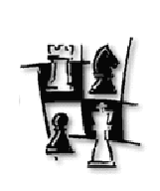

unterstützt von der Bergquell Brauerei Löbau
und vom Gasthof Kretscham Lawalde

Veranstalter: Löbauer Schachverein e.V.

Termin: 27. – 30.Dezember 2010

Ort: Gasthof Kretscham Lawalde Löbauer Str.5, 02708 Lawalde
Tel/Fax: (0 35 85) 40 42 52

Turnierleiter: Annegret Wendler Löbauer Str. 24 02708 Lawalde
mail: AnWendler@web.de

Modus: 7 Runden CH System nach FIDE Regeln
Wertung bei Punktgleichheit Buchholzwertung
2. Wertung Buchholzsummenwertung

Bedenkzeit: 2h 40 Züge + 30 min pro Spieler nach FIDE, Endspurtphase.

Meldung: unter Angabe von: Name, Vorname, Geb.-Datum, Verein,
bis 18.12.10
an den Turnierleiter oder Peter Michael Lange Tel.: 03585 - 400821

Startgeld : 20,- €, für Jugendliche bis AK U 20: 10,- € zu zahlen in bar vor Ort

Pers. Anmeldung: vor Ort bis 8.00 Uhr

Rundenplan: Mo, Di, Mi: jeweils 8.30 Uhr und 14.30 Uhr
Do : 8.30 Uhr anschließend Siegerehrung

Preise: Urkunden und Geld- oder Sachpreise oder Medaillen
1.–3.Pl., 1.Pl. weibl.,
1.Pl. U20, 1.Pl. Senior (1950 und älter)
DWZ-Sonderpreise: bis 1000; 1001 – 1200, 1201 – 1400, 1401 - 1600
bei vorhandener DWZ und mindestens 3 Teilnehmern je Kategorie,
keine doppelte Preisvergabe
Der beste Löbauer Spieler, die beste Löbauer Spielerin und die besten Löbauer
Nachwuchsspieler U20 m/w (1991 und jünger) erhalten einen Wanderpokal.
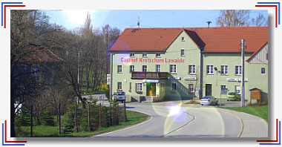
Klassifizierung: DWZ-Auswertung

Verpflegung: in der Gaststätte Kretscham Lawalde

Übernachtung: günstige Übernachtung im Einzel-,
Doppel- oder Dreibettzimmer incl.
Frühstück ist möglich im Kretscham
Lawalde
Tel/Fax: (0 35 85) 40 42 52

oder über Touristinformation Lawalde (03585-474518)

